Регистрация читателя в ЭБС “Юрайт”.
В электронной библиотечной системе «Юрайт» (далее - ЭБС) представлены все книги издательства “Юрайт”. Первые 10% текста каждого издания доступны для всех пользователей Internet в режиме “ознакомиться”.
Полные тексты изданий предоставляются по подписке всем пользователям вуза, заключившего договор на использование электронной библиотеки.

Как зарегистрироваться в ЭБС издательства «Юрайт»:
1. Зайти на сайт ЭБС ЮРАЙТ (www urait.ru) (рис. 1).

Рис. 1

2. В правом верхнем углу нажать на значок “Регистрация”. В открывшемся окошке выберите тип учетной записи (рис. 2)

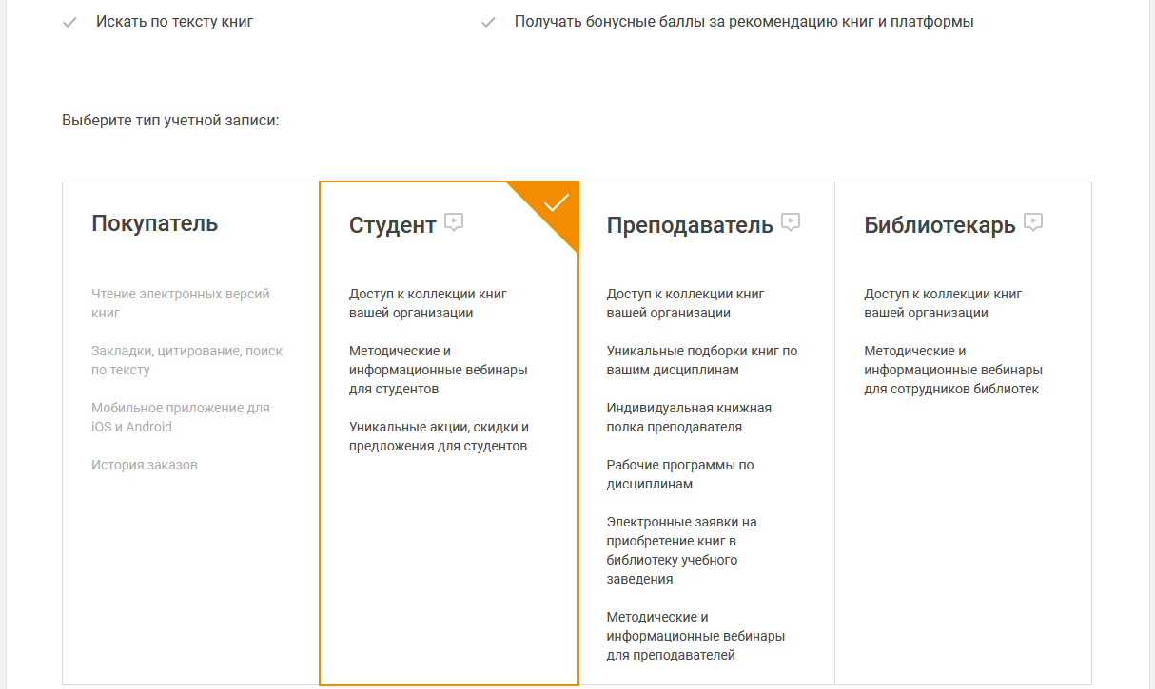

Рис. 2

3. После заполнения всех полей появившейся формы необходимо поставить галочку в строку «Согласен с пользовательским соглашением» и нажать кнопку «Регистрация». E-mail нужно ввести действующий, т.к. на него автоматически придёт письмо от ЭБС «Юрайт» для подтверждения регистрации (см. рис. 3).

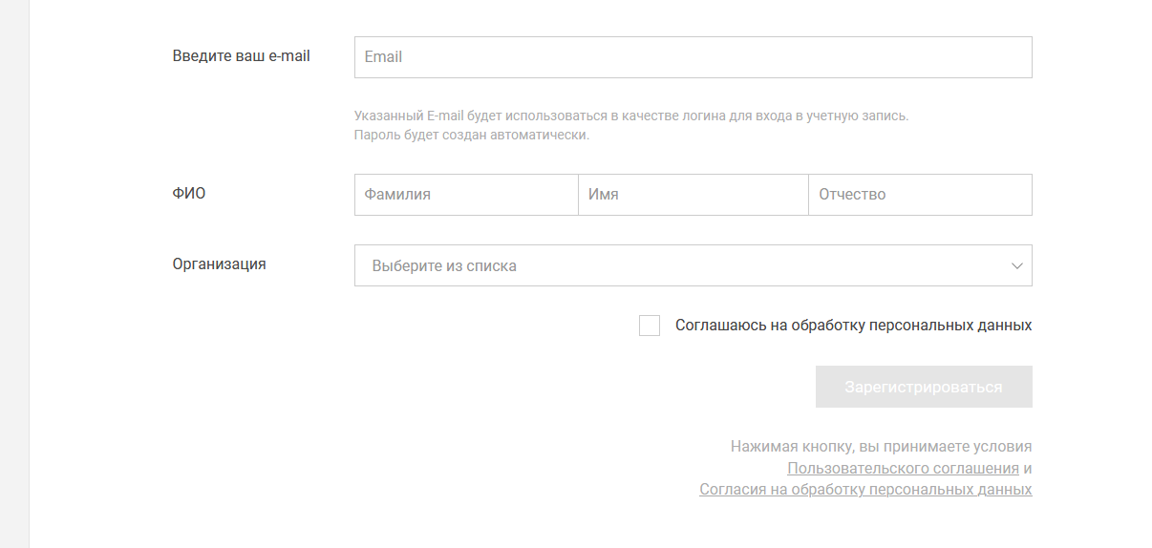

Рис. 3

4. После нажатия кнопки “Регистрация” появится окно, информирующее о необходимости в 10-дневный срок подтвердить регистрацию через свой е-mail (см. рис. 4).
Рис. 4
5. В своём почтовом ящике нужно открыть письмо от ЭБС «Юрайт» и пройти по ссылке, либо нажать на кнопку ”Подтвердить регистрацию”.
6. В письме указан пароль для входа в ЭБС, логин – ваш электронный адрес. После прохождения по ссылке или подтверждения регистрации вы будете перенаправлены на сайт ЭБС «Юрайт» (см. рис. 5).
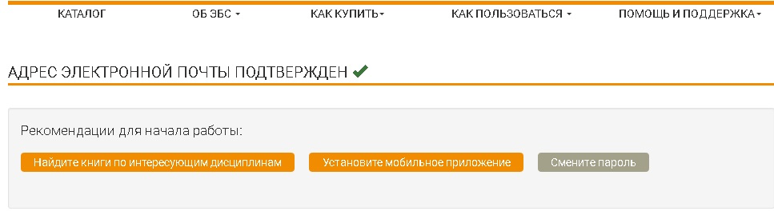
Рис. 5
При желании вы можете сменить пароль (придумать самому!) вашего личного кабинета на сайте.
9. И, наконец, регистрация завершена! Осталось дождаться подтверждения своей принадлежности к указанной организации от администратора. Данный шаг занимает в среднем от суток до трёх, в зависимости от времени вашей регистрации. Если вы зарегистрировались в пятницу вечером, то подтверждение пройдёт только в понедельник.
Если по истечении трёх дней ваша заявка не будет подтверждена, обратитесь в библиотеку к Малышевой Жанне Николаевне (ауд. 101).

